表1 省级（含）以上基本功、评优课获奖一览表
序号 | 获奖者 | 奖项名称 | 获奖等第 | 授予单位 | 授奖时间
1
2
3

B13 曹燕 卓越教师成长营基本功、评优课获奖一览表
注：指教育行政主管部分组织的评优课、基本功，其他不算，以下同。

表2 市级基本功、评优课获奖一览表
序号 | 获奖者 | 奖项名称 | 获奖等第 | 授予单位 | 授奖时间
1
2
3
表3区级基本功、评优课获奖一览表
序号 | 获奖者 | 奖项名称 | 获奖等第 | 授予单位 | 授奖时间
1 | 储勇进 | 2023年新北区小学语文青年教师评优课比赛 | 一等奖 | 新北区教师发展中心 | 20231225
2 | 孙洁 | 2023年新北区小学语文青年教师评优课比赛 | 二等奖 | 新北区教师发展中心 | 20231225
3 | 潘玲霞 | 2023年新北区小学语文青年教师评优课比赛 | 一等奖 | 新北区教师发展中心 | 20231225
4 | 黄莺 | 2023年新北区语文青年教师评优课比赛 | 一等奖 | 新北区教师发展中心 | 20231225
5 | 宗湛蓝 | 2024年新北区小学语文青年教师教学基本功 | 二等奖 | 新北区教师发展中心 | 20241230
6 | 唐玉吉 | 2024年新北区小学班主任基本功比赛 | 二等奖 | 新北区教师发展中心 | 2024630
7 | 唐玉吉 | 2024年新北区小学语文青年教师评优课比赛 | 二等奖 | 新北区教师发展中心 | 20241230

B13基本功、评优课获奖材料
材料1 省级（含）以上基本功、评优课获奖材料
序号 | 获奖证书或网上公示截图 | 网上公示链接
请与表1序号一致 | 如为网上截图请一并截取“授予单位”名称
1 | 
2

材料2 市级基本功、评优课获奖材料
序号 | 获奖证书或网上公示截图 | 网上公示链接
请与表2序号一致 | 如为网上截图请一并截取“授予单位”名称
1
2

材料3 区级基本功、评优课获奖材料
序号 | 获奖证书或网上公示截图 | 网上公示链接
请与表3序号一致 | 如为网上截图请一并截取“授予单位”名称
1 | 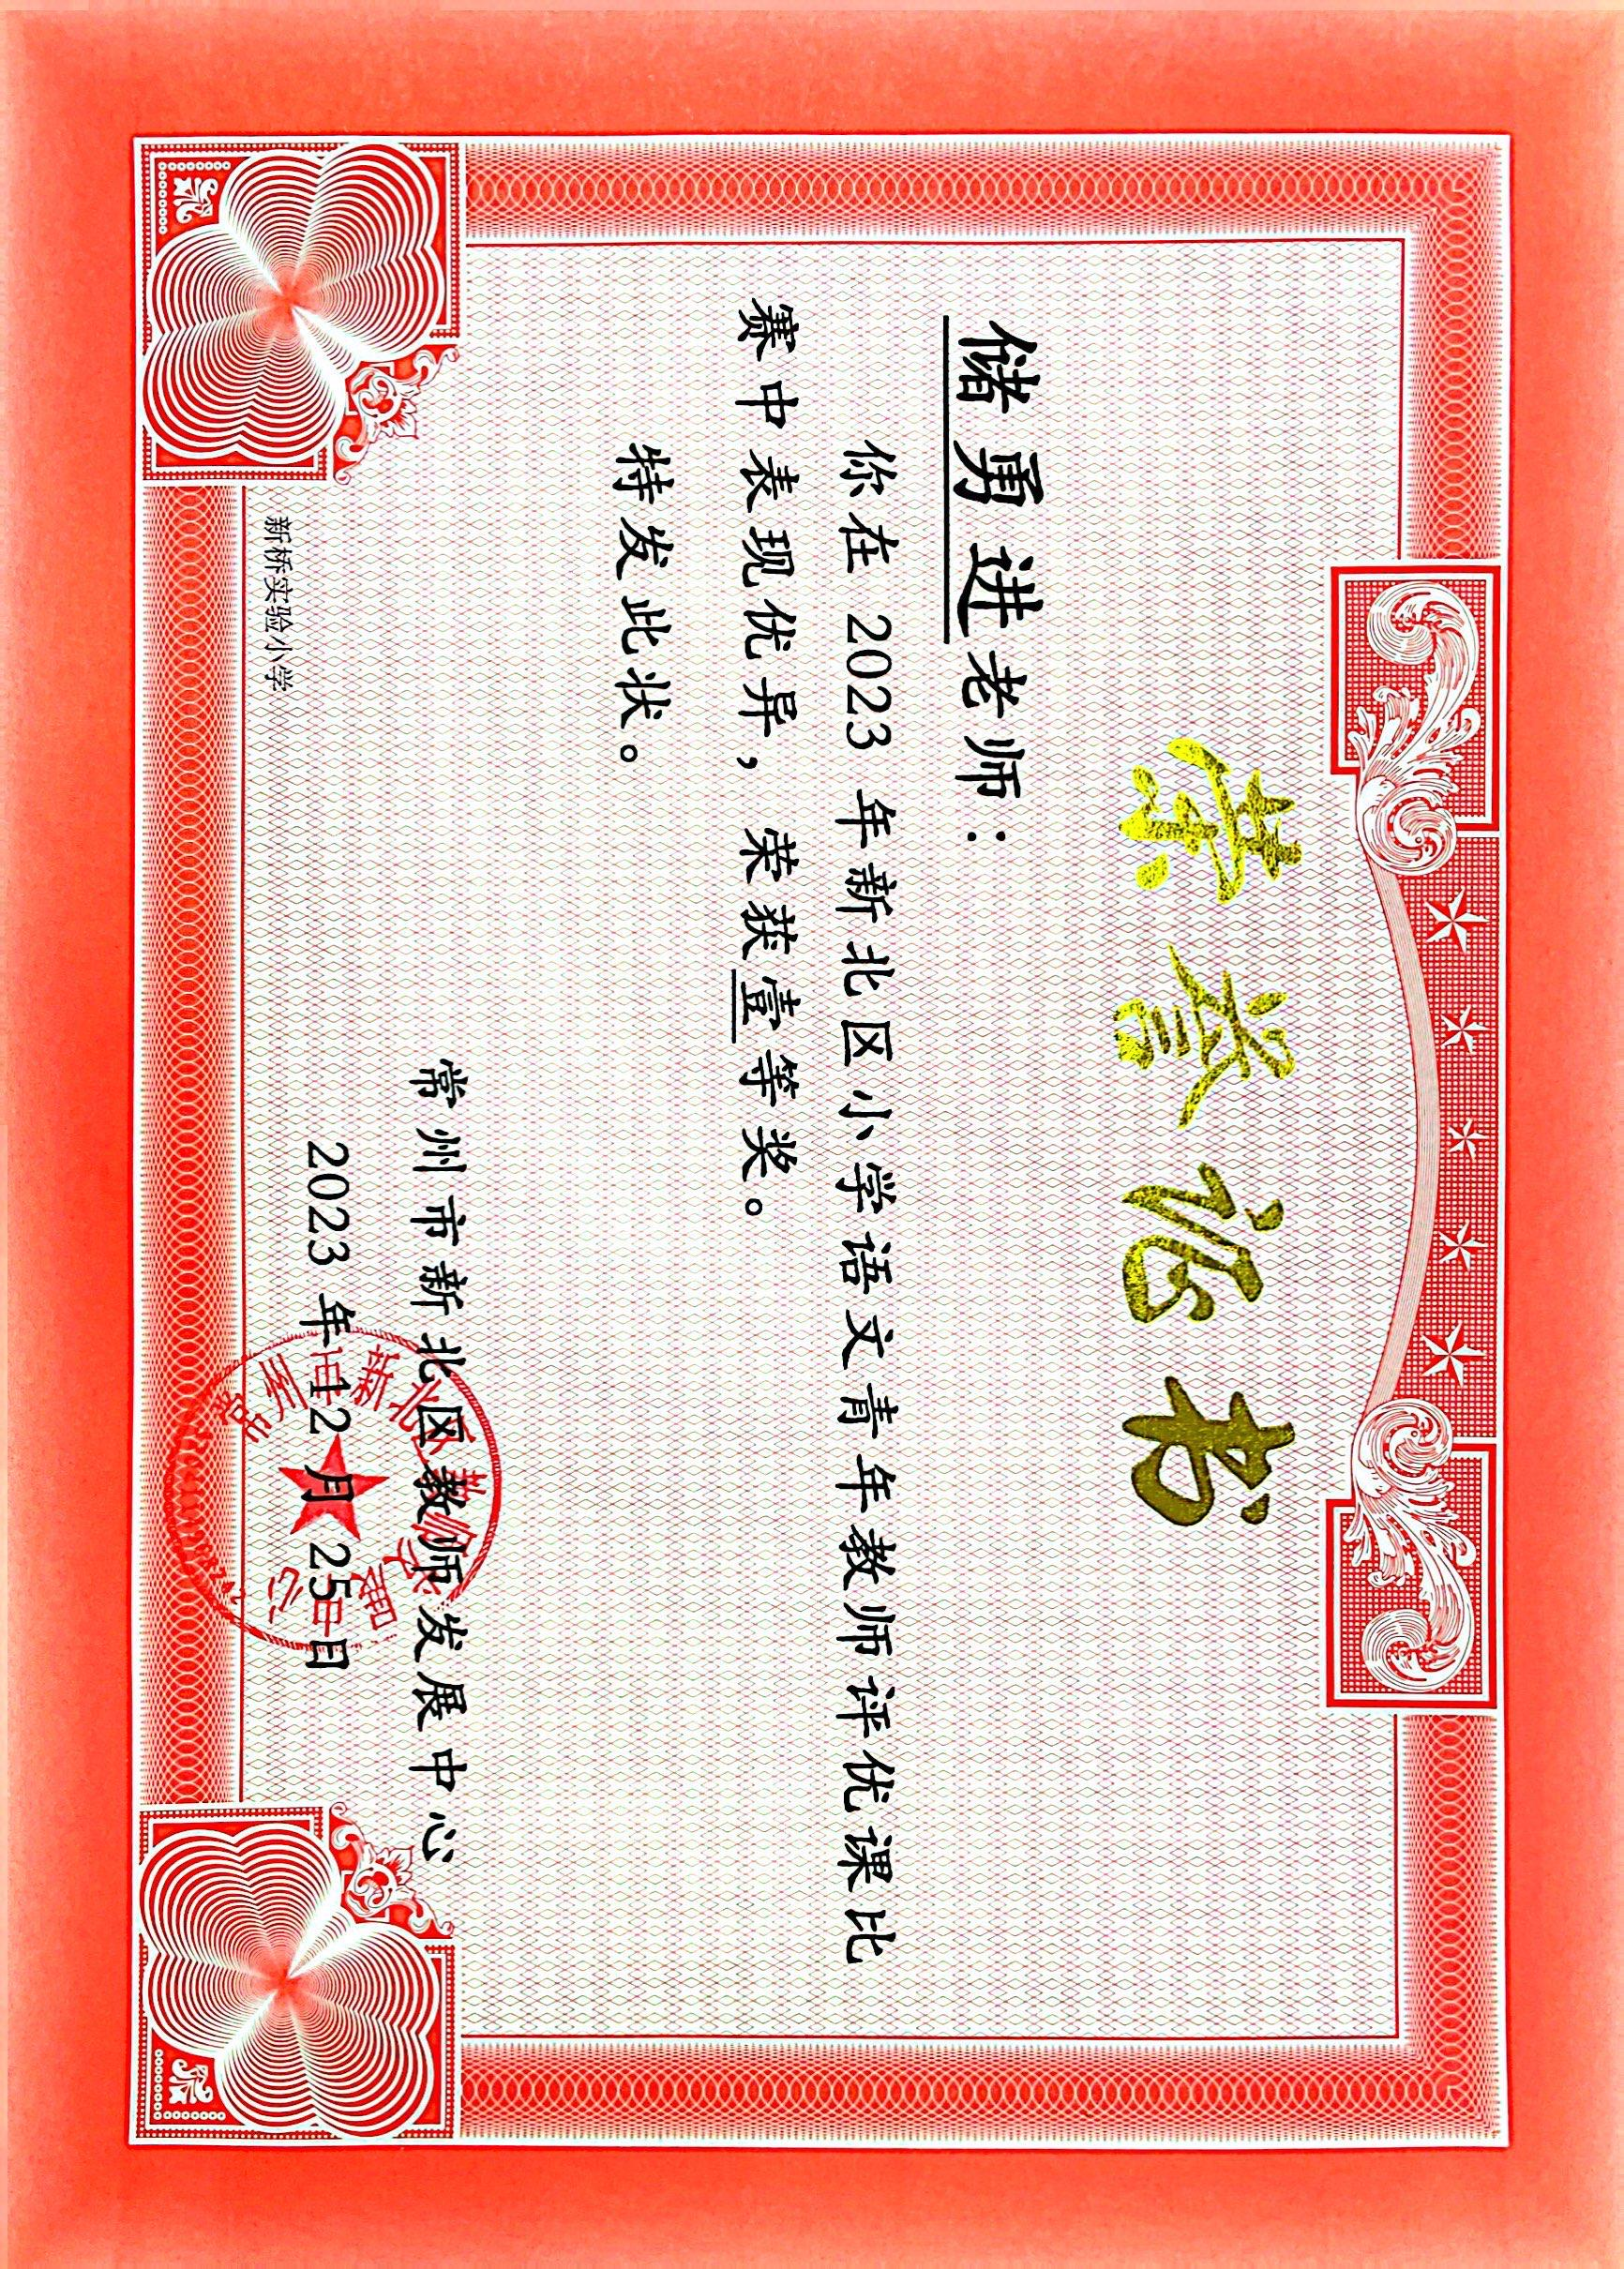
2 | 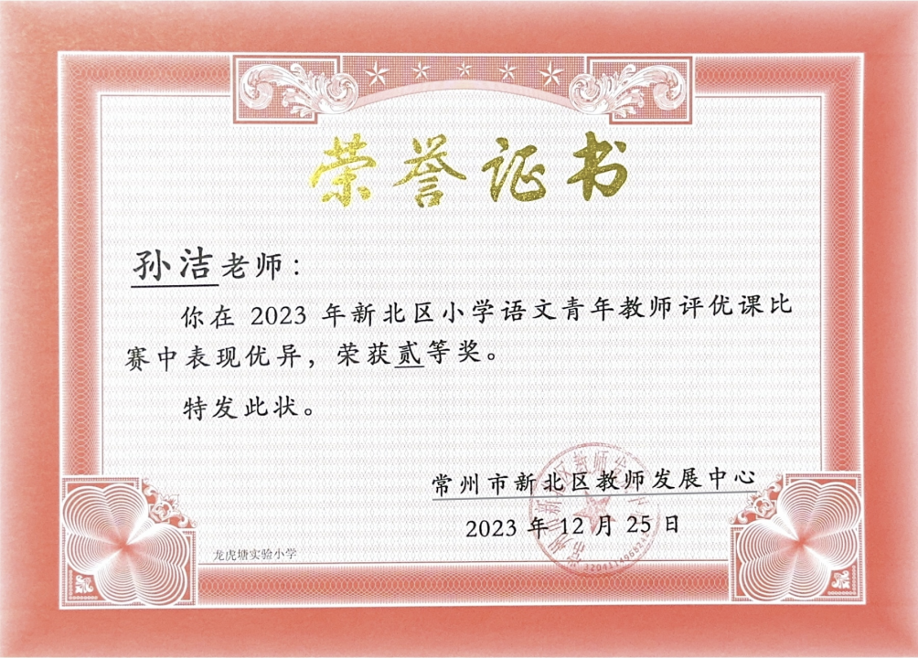
3 | 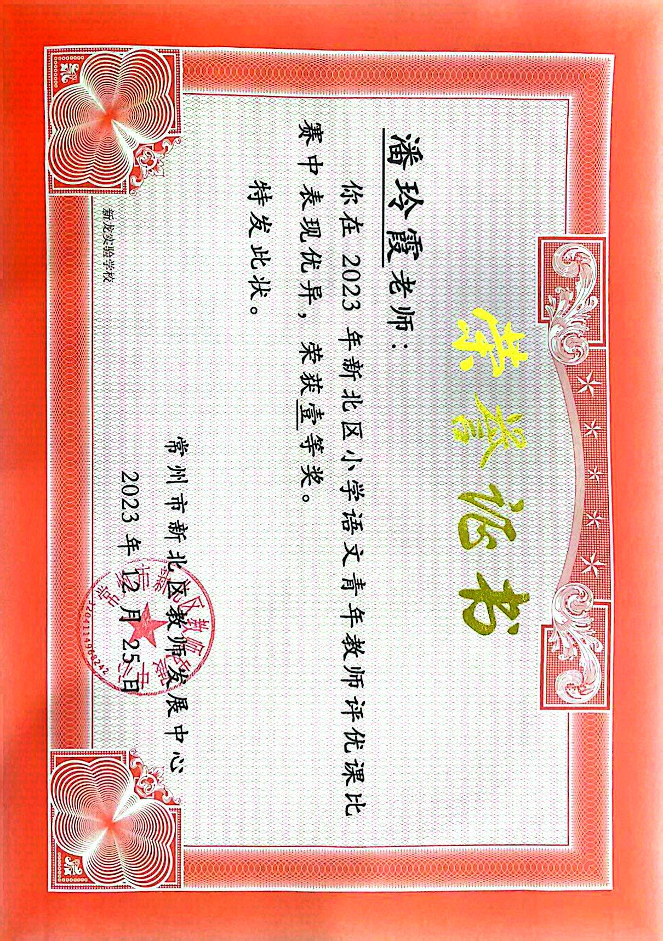
4 | 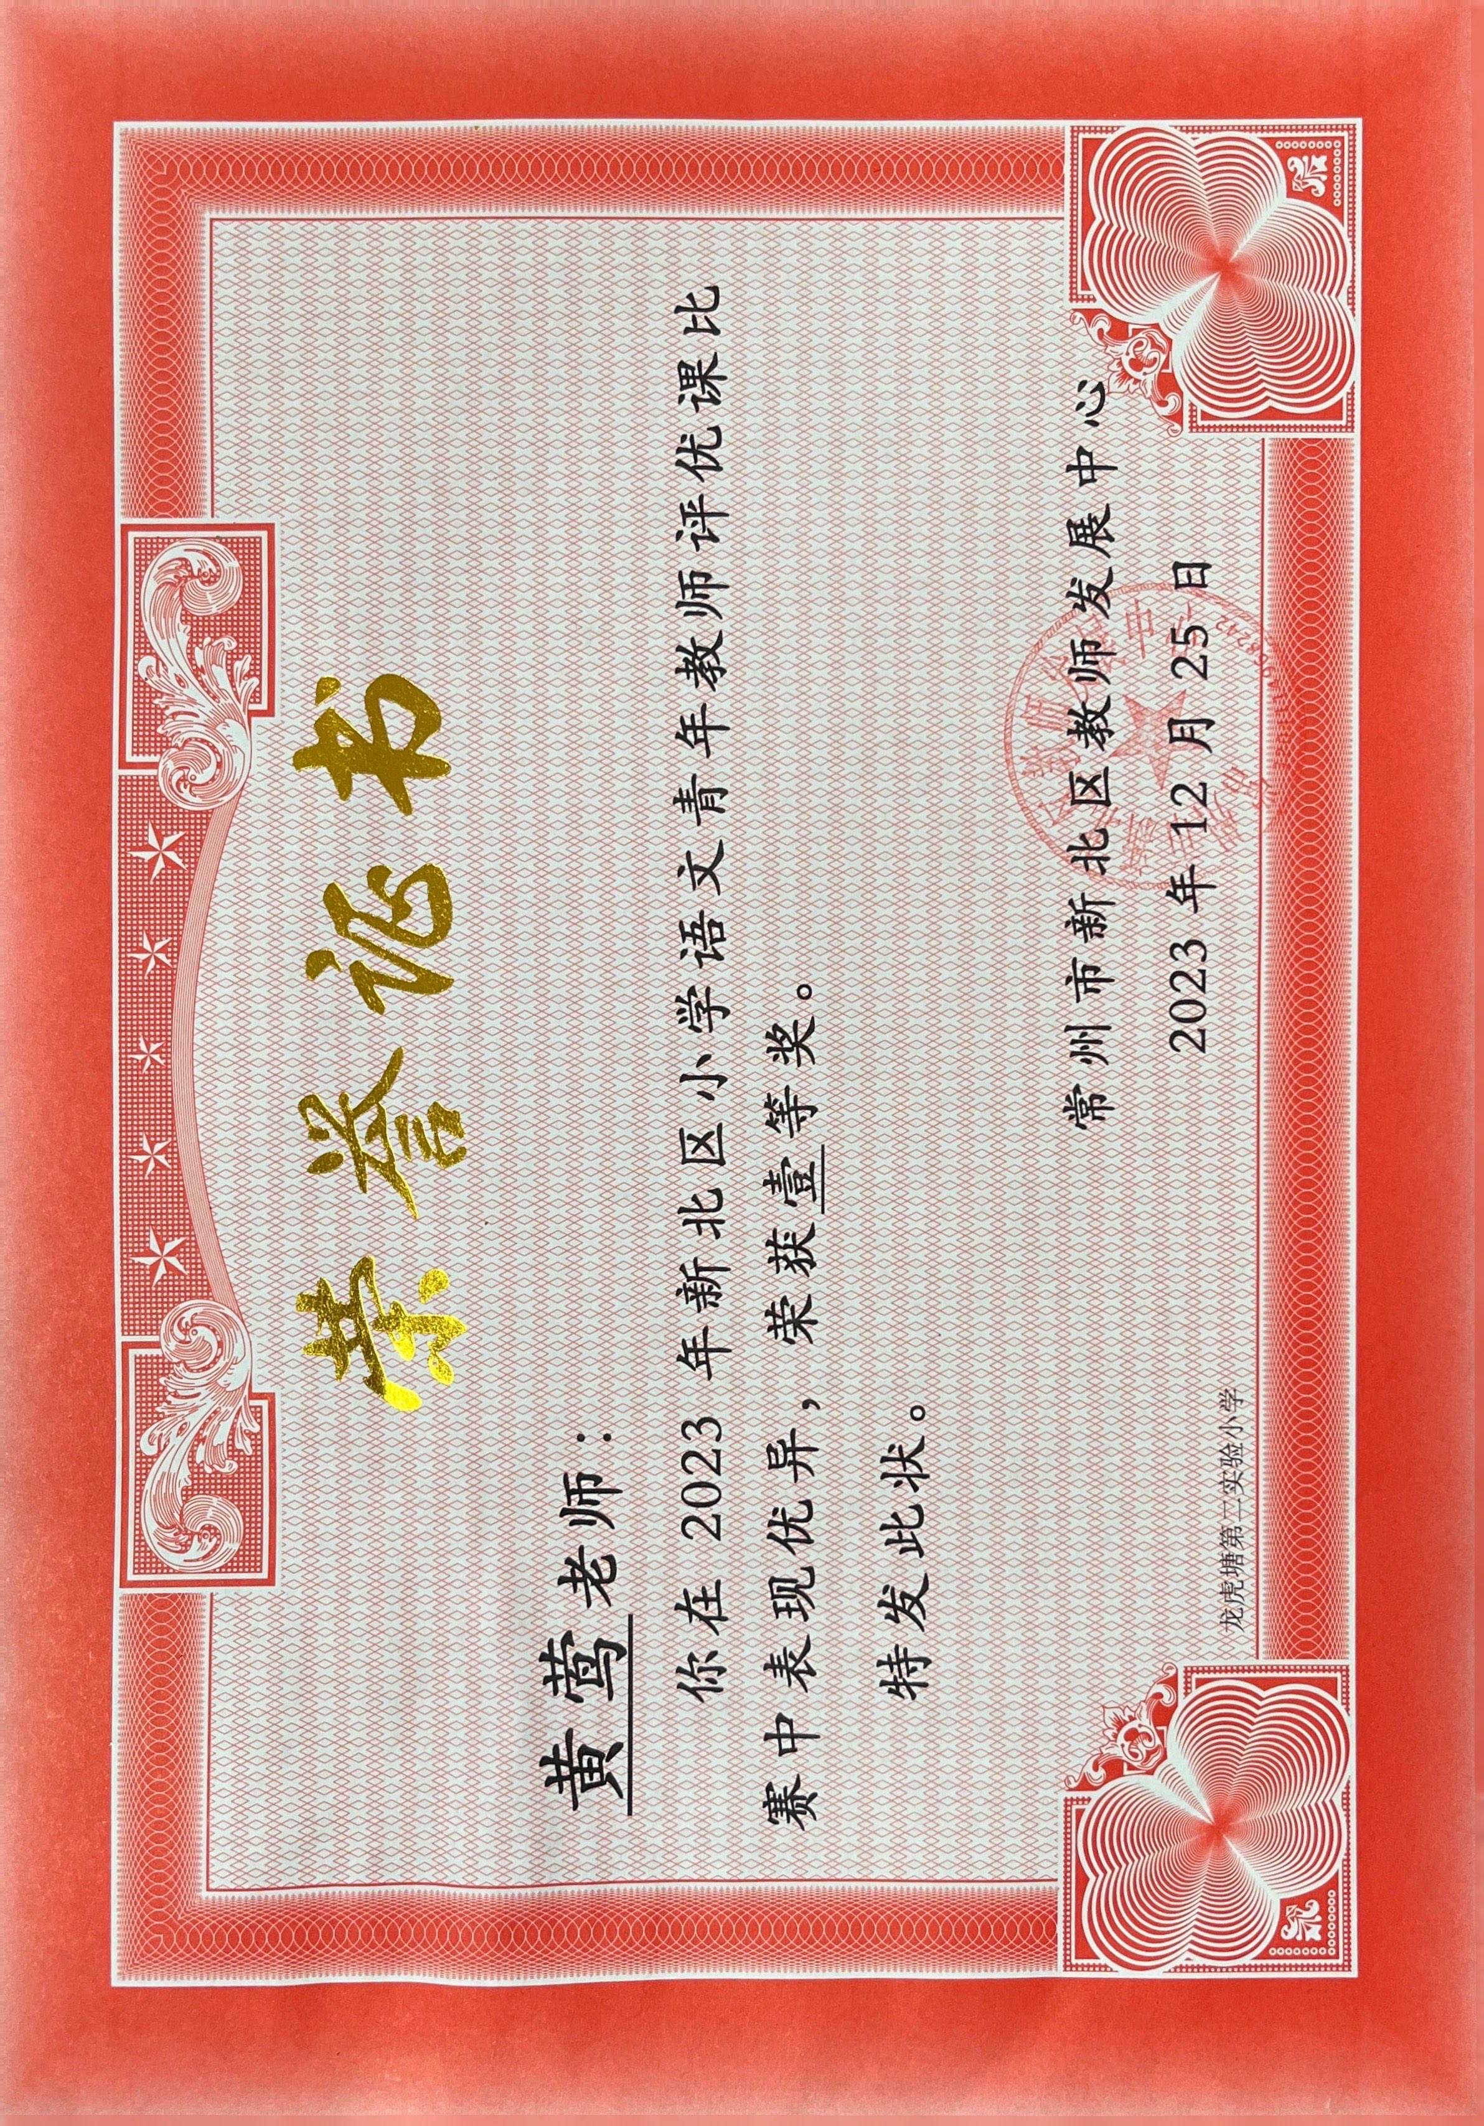
5 | 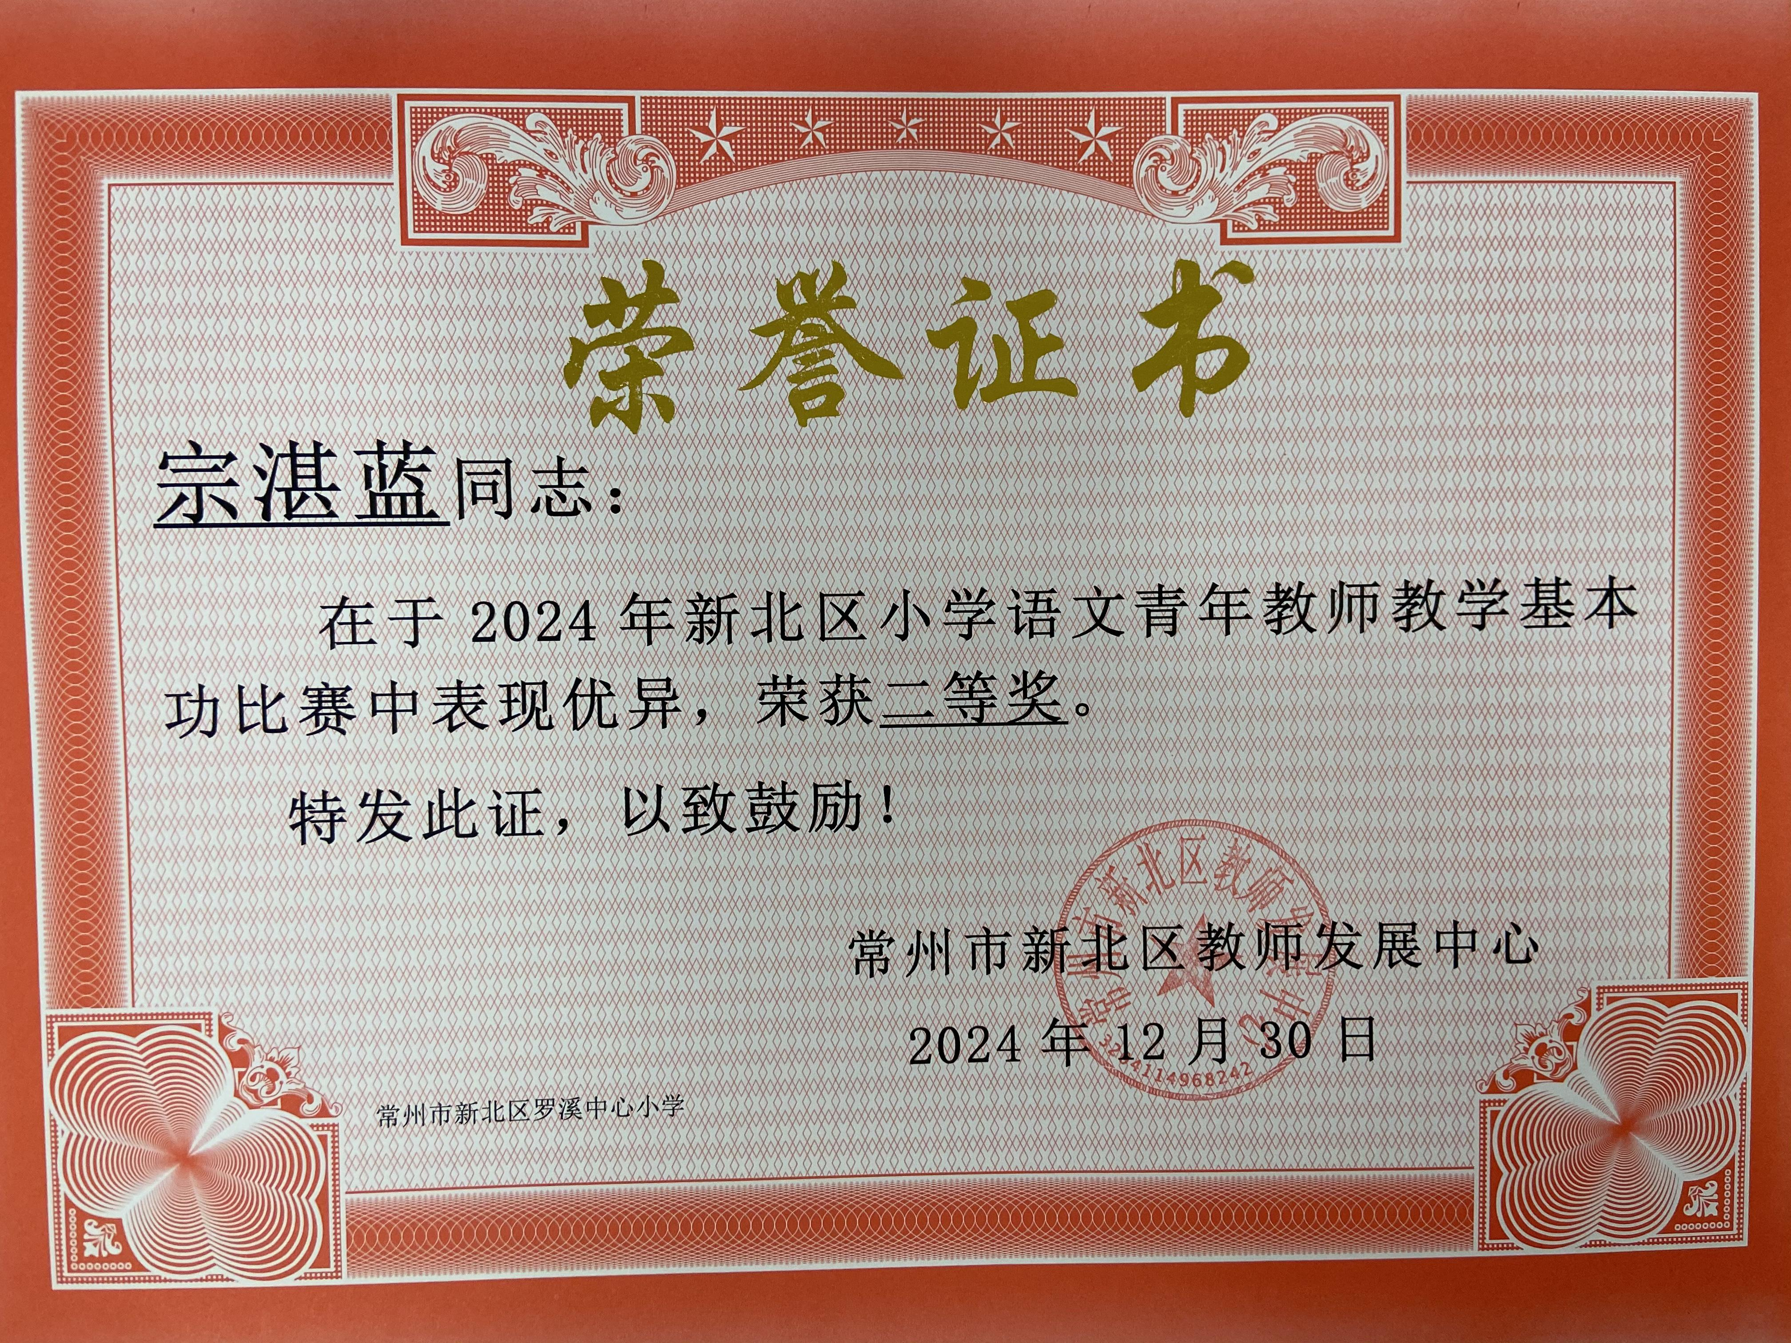
6 | 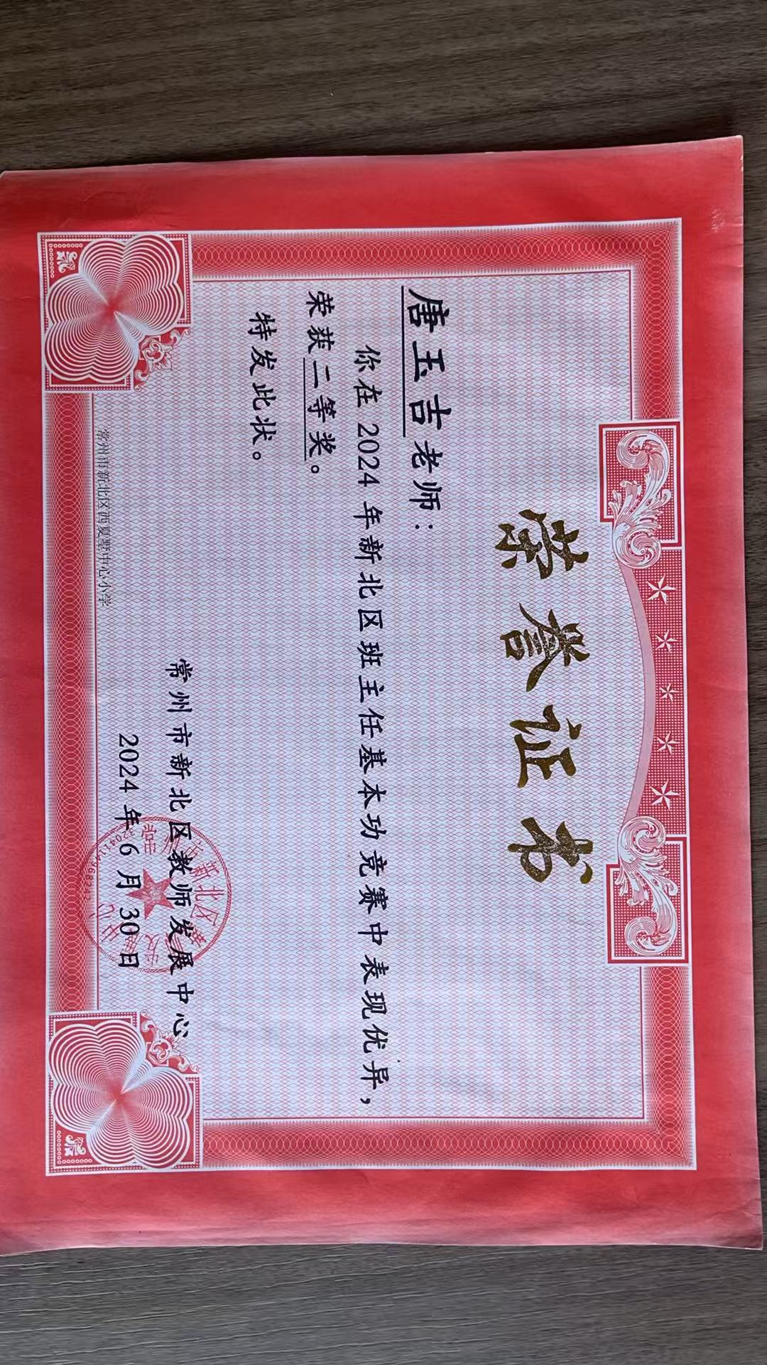
7

